Напишите цифры Звуковой анализ слова ЛУНА
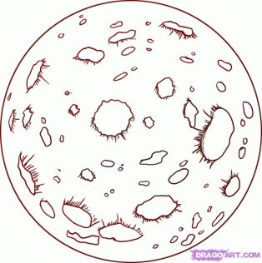
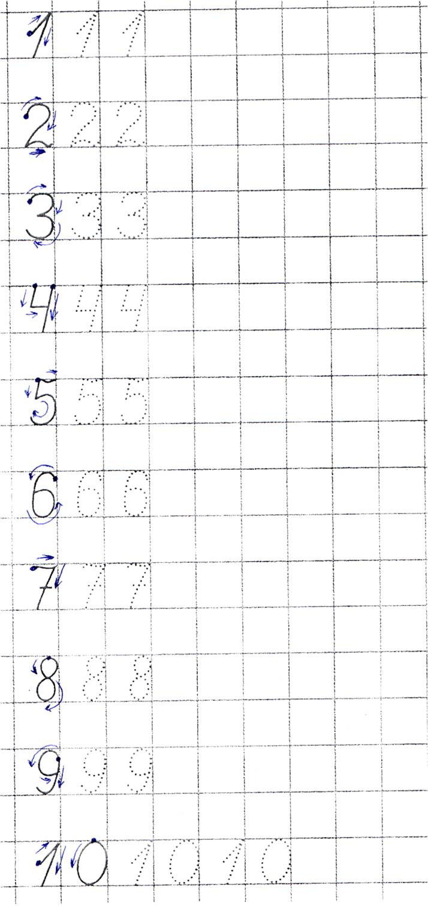

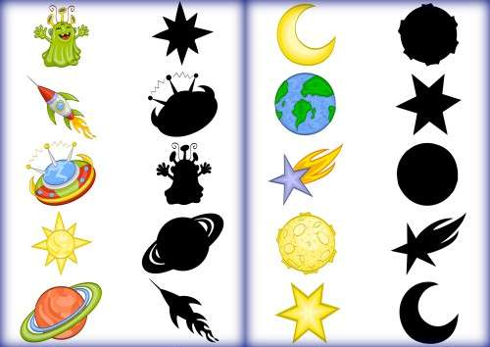
Соедини картинку с её тенью

Раскрась ракеты, которые летят направо красным цветом, налево – синим,
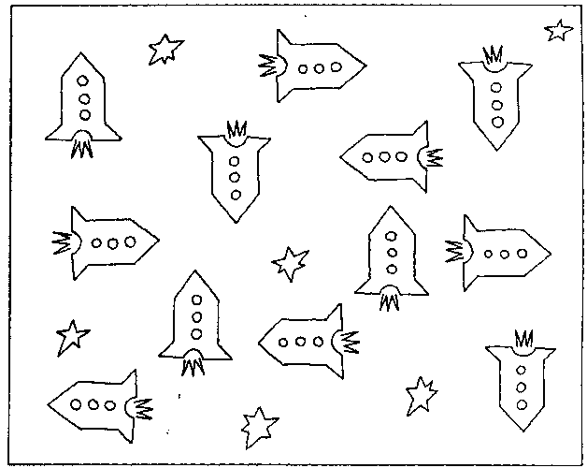
вверх – зеленым, вниз желтым

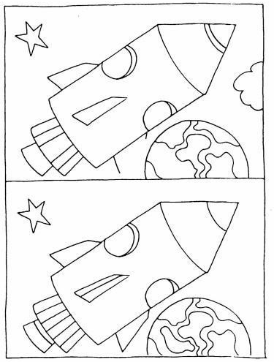

Найди отличия

Продолжи логическую цепочку
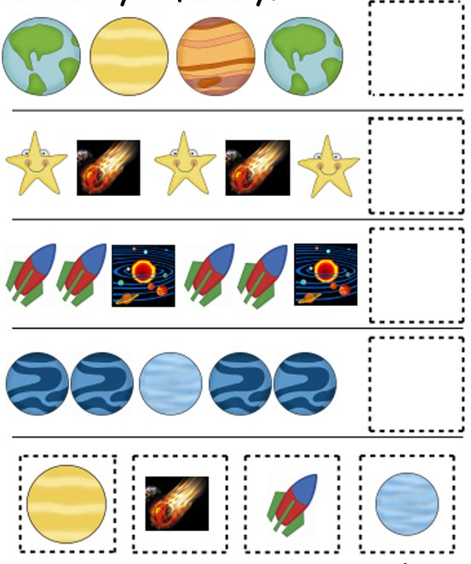

Соедини по цифрам и раскрась
